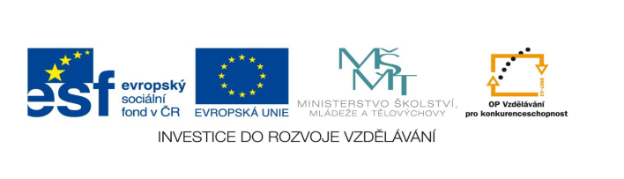

**STZákladní škola a mateřská škola Potůčky**

**Název vzdělávacího materiálu:**

**VY_32_inovace_54_Čj**

**Autor:**

**Mgr. Jana Kunstová**

**Číslo projektu:**

**CZ.1.07/1.4.00/21.2896**

**Ročník:**

**1.**

Identifikátor materiálu: EU – 3 – 54 – ČJ – opakování

|  |  |
| --- | --- |
| **Anotace** | Žák si procvičí probrané učivo |
| **Autor** | Mgr. Jana Kunstová |
| **Jazyk** | Čeština |
| **Očekávaný výstup** | Píše správné tvary písmen, čte s porozuměním text, spojuje správně otázku a odpověď, pozná vlastní jména, |
| **Speciální vzdělávací potřeby** | - žádné – |
| **Klíčová slova** | Písmeno, slabika, věta, vlastní jména, |
| **Druh učebního materiálu** | Pracovní list |
| **Druh interaktivity** | Test |
| **Cílová skupina** | Žák |
| **Stupeň a typ vzdělávání** | základní vzdělávání – první stupeň |
| **Typická věková skupina** | 7 let |
| **Celková velikost** | 356,86 kB – soubor. doc |

**Opakování – 1. ročník**

1. Přepiš písmena:

š K  u L P r C e z V M j t

__________________________________________________

1. Doplň bě-be, pě-pe, vě-ve, mě-me, dě, tě, ně

…..síc, ko…..rec, …..šina, …..tev, …..ta, …..ro, …..ti, …..co, …..lo

1. Spoj věty:

Kolik je hodin? Květiny.

Jaký je dnes den? Je osm hodin.

Co voní? Je pondělí.

1. Odděl čarami jména dětí:

MÍŠAVAŠEKTOMÁŠELIŠKALUKÁŠADAMDENISAJANA

1. Co se dělá ve škole?

píše, kouše, zpívá, ruší, čte, šišlá, počítá, svačí, cvičí, syčí

1. Napište k obrázku správný název tiskacím písmem

C:\Program Files\Microsoft Office\MEDIA\CAGCAT10\j0299763.wmf

C:\Documents and Settings\ucitel\Local Settings\Temporary Internet Files\Content.IE5\L17RH6X3\MC900232180[1].wmf

C:\Documents and Settings\ucitel\Local Settings\Temporary Internet Files\Content.IE5\F82RBFXK\MC900391184[1].wmf



7. Nakresli obrázky podle zadání:

|  |  |
| --- | --- |
| dům |  |
| slunce |  |
| jahoda |  |
| maminka |  |
| auto |  |

8. Napiš slova podle obrázků:

|  |  |
| --- | --- |
| Popis: C:\Users\uživatel\AppData\Local\Microsoft\Windows\Temporary Internet Files\Content.IE5\K03TWETE\MC900311330[1].wmf | **________________________** |
| Popis: C:\Users\uživatel\AppData\Local\Microsoft\Windows\Temporary Internet Files\Content.IE5\K03TWETE\MC900440405[1].png | **________________________** |
| Popis: C:\Users\uživatel\AppData\Local\Microsoft\Windows\Temporary Internet Files\Content.IE5\PPJIEFRU\MC900434591[1].wmf | **________________________** |
| Popis: C:\Users\uživatel\AppData\Local\Microsoft\Windows\Temporary Internet Files\Content.IE5\K03TWETE\MC900436899[1].png | **________________________** |
| Popis: C:\Users\uživatel\AppData\Local\Microsoft\Windows\Temporary Internet Files\Content.IE5\PVHTOHAC\MC900437098[1].png | **________________________** |
| Popis: C:\Users\uživatel\AppData\Local\Microsoft\Windows\Temporary Internet Files\Content.IE5\PPJIEFRU\MC900351314[1].wmf | **________________________** |

POUŽITÉ ZDROJE:

Obrázky: <http://office.microsoft.com>